长春经济开发区面向社会公开招聘工作人员线上面试操作流程
一、设备准备
- 本次线上面试需要您准备一台电脑和一部智能手机或平板电脑。设备的话筒和摄像头须可以正常使用。
- 在电脑中安装最新版本的谷歌浏览器，和最新版本的腾讯会议软件。
- 腾讯会议下载链接：https://meeting.tencent.com/download?mfrom=OfficialIndex_TopBanner1_Download
- 谷歌浏览器下载链接：
http://chorm.xiaolvgua.cn/

二、操作流程
- 请将短信或邮件发送的面试链接粘贴到谷歌浏览器登录。
- 接受面试并进行实名认证，实名认证须在正式面试时间前完成。
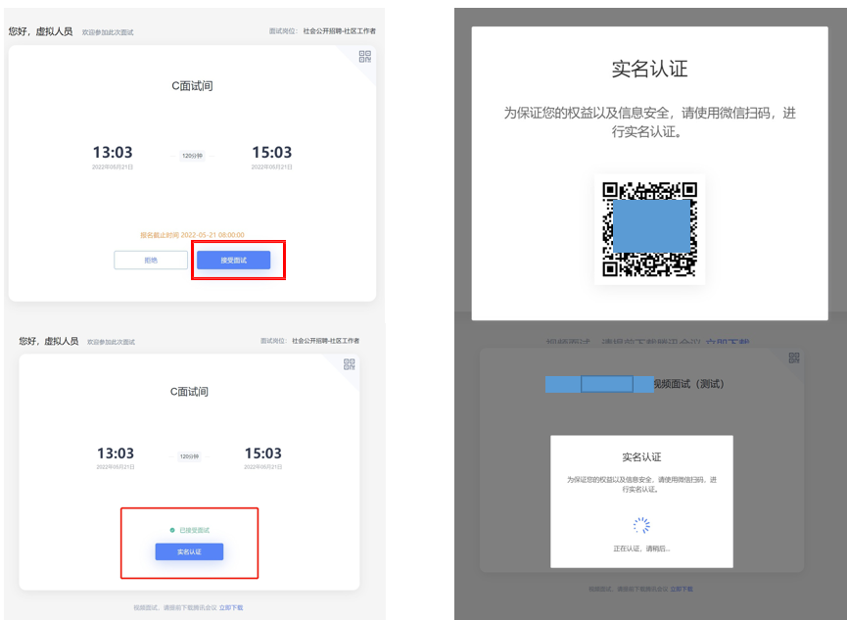
- 面试当天，如您已经完成实名认证，则可进入面试大厅等候。
- 进入面试大厅时，系统会弹出二维码，使用微信扫一扫，扫描二维码开启第二视角。建议使用前置摄像头，便于查看自己在画面中的位置与状态。
- 打开第二视角后，请保持手机固定不要动，请保持手机电量充足，以免中途断电，影响面试成绩。

- 网页会提示使用腾讯会议，务必点击“打开腾讯会议”，通过预先安装的最新版本腾讯会议参加面试。

- 打开第一视角，在主持人引导下有序面试。

